- czerwiec : „Bezpieczne wakacje”

- Wysłuchanie wiersza: „Na wakacje ruszać czas”
Za dni kilka –o tej porze
będę witać polskie morze.
Bo najbardziej mi się marzy
żeby bawić się na plaży.
A ja chciałbym dotknąć chmury
i dlatego jadę w góry.
Razem z mamą, razem z tatą
w górach lubię spędzać lato.
Ja na morze nie mam czasu.
Wolę jechać het- do lasu.
I tam z dziadkiem zbierać grzyby
albo w rzece łowić ryby.
Dla mnie to najlepsza pora
żeby wskoczyć do jeziora.
Nie chcę w upał chodzić w góry.
Wolę jechać na Mazury.
Morze, góry, las i rzeka;
Wszystko to już na nas czeka.
Bo zaczęło się już lato
Jedźmy mamo, jedźmy tato.
2.Rozmowa na temat wiersza, wybieranie przez dzieci ilustracji przedstawiających morze, góry, las, mazury.
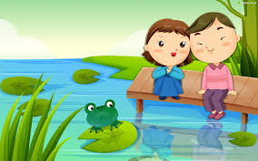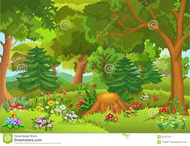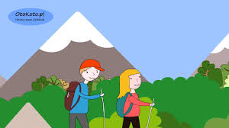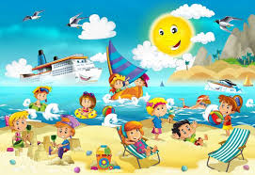

3.Wysłuchanie opowiadania pt. ,,Wakacje Oli” układanie zakończenia. Wskazywanie, jak należy się zachować, aby bezpiecznie spędzić wakacje
oraz jak należy postępować w przypadku, gdy dziecko się zgubi.
,,Wreszcie wakacje” – powiedziała Ola budząc się rano w pokoju z widokiem na morze. To były wyczekiwane wakacje po długim roku szkolnym, obfitym w przygody i uroczystości.
,,Jemy śniadanie i wychodzimy na plażę”- powiedziała mama. Po pysznej jajecznicy Ola, jej siostra Ala i tata byli już gotowi do wyjścia. Cała rodzina wyruszyła na plażę. Po drodze zatrzymali się przy budce z lodami. Lody były kolorowe a wybór niespotykanie duży. Ola i Ala nie mogły się zdecydować .
Kiedy Ola wybrała już malinową i pistacjową gałkę spostrzegła budkę z kolorowymi muszelkami i innymi pamiątkami z wakacji. Szybko do niej pobiegła, bo przecież obiecała babci muszelki. Gdy z zapartym tchem oglądała pamiątki nagle zobaczyła, że jest sama. A gdzie mama i tata?
Ola szybko wybiegła ze sklepiku, ale rodziców nie było widać w pobliżu. Natychmiast udała się do pani kasjerki i powiedziała że się zgubiła, że się nazywa Ola Nowak. Pani kasjerka powiadomiła ratownika. Po chwili przez megafon zabrzmiał komunikat o znalezionej dziewczynce Oli. Po 10 minutach do sklepiku dotarli rodzice, którzy również szukali córki. Na szczęście wszystko skończyło się dobrze. Ola już na zawsze zapamięta, że nie wolno oddalać się od rodziny.
4.Obejrzyj film o bezpiecznych wakacjach i zapamiętaj jak należy się zachowywać podczas wakacji .
https://www.youtube.com/watch?v=Ui-ndYWcThA
4. Przypomnienie zasad bezpiecznych wakacji, poprzez odpowiedź
TAK lub NIE , na zadane pytania rodzic czyta pytanie
• Czy należy posmarować skórę kremem z filtrem, przed wyjściem na słońce?
• Czy w lesie można palić ognisko?
• Czy biała flaga oznacza, że można się kąpać?
• Czy na plaży można zakopać śmieci?
• Czy w górach można spacerować w klapkach?
• Czy w każdym miejscu można skakać na główkę do wody?
• Czy podczas jazdy na rowerze należy mieć kask?
• Czy w czasie burzy można stać pod drzewem?
• Czy jeśli się zgubimy, możemy prosić o pomoc nieznajomego pana?
• Czy dzieci powinny mieć rękawki i koła ratunkowe?
5.Praca plastyczna:”Statek” -łączenie wyciętych kształtów wg.wzoru na obrazku i malowanie palcem moczonym w farbie fal morskich.
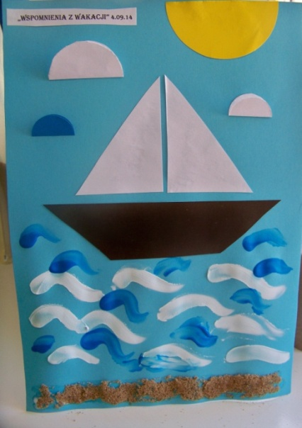
ŻYCZYMY BEZPIECZNYCH I PEŁNYCH WSPANIAŁEJ ZABAWY WAKACJI !!!

